Mediciones Electrónicas I (Año 2016)

Trabajo Práctico de laboratorio Nro. 7

Tema: Voltímetros digitales con detectores de Valor Eficaz Verdadero

Objetivo: Medir formas de ondas no sinusoidales con voltímetros digitales de respuesta al valor medio y determinar los errores presentes.

Materiales e instrumental necesarios.

- Multimetro digital con detector RMS
- Voltímetro digital con detector de valor medio.
- Generador de Baja Frecuencia con dial calibrado.
- Dispositivo de control con triac.
- Osciloscopio de propósitos generales de doble trazo (Con punta de pruebas X10).
- Transformador de aislamiento.

Unidades Temáticas relacionadas: - 6 -

Introducción:

La gran mayoría de los voltímetros para CA usados en electrónica, utilizan conversores (o detectores) de respuesta al valor medio calibrados para indicar el valor eficaz. Dicha calibración, que consiste en aplicar un factor que relaciona los valores “medio de módulo” y “eficaz”, se efectúa por lo general suponiendo la medición de formas de ondas sinusoidales puras. Si con esta clase de instrumento se intenta medir tensiones provenientes de fuentes que entregan otros tipos de formas de onda (como pueden ser; ondas cuadradas, triangulares, trenes de pulsos, senoidales controladas por RCS o Triacs, etc.), aparecerá un error porque el factor de calibración que debería aplicarse es distinto para cada caso.
Se pueden eliminar estos errores si se conocen con exactitud el tipo de forma de onda de que se trata, ya que en cada situación es posible aplicar ciertas cotas de corrección que pueden deducirse en forma analítica o que pueden determinarse directamente mediante mediciones.
El propósito de este trabajo es justamente obtener en forma práctica dichas cotas para un determinado instrumento, comparando su respuesta con la de uno que usa detector de respuesta al valor eficaz verdadero, ya que en principio, este tipo de voltímetros son capaces de medir cualquier forma de onda.
Se trabajara primero sobre las formas de ondas mas comunes (Triangular y Cuadrada) para cada una de las cuales se obtendrá un factor de corrección, y finalmente con la que proviene de un circuito con control del ángulo de conducción con Triac, llevándose en este caso el resultado a un gráfico de corrección en función del ángulo de conducción.

Procedimiento:

Experimento 1: Medición de formas de onda triangular y cuadrada.

Montar el esquema del dibujo que sigue.

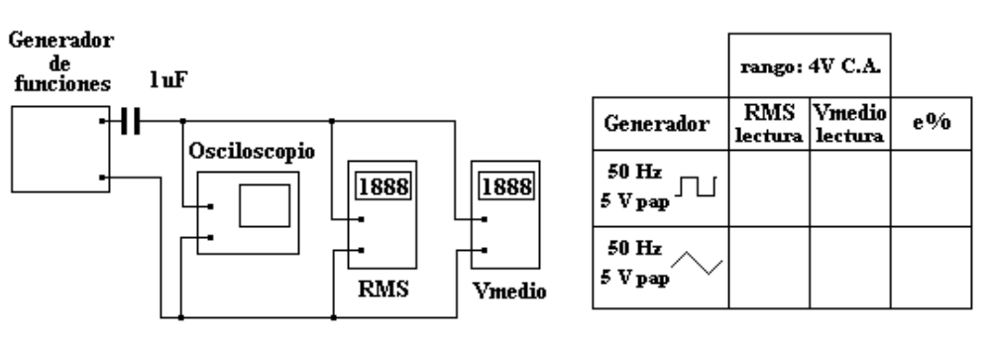

Seleccionar los rangos de los instrumentos de acuerdo a la tabla adjunta al dibujo precedente y calcular los errores correspondientes en cada caso.

Experimento 2: Medición de la forma de onda proveniente de un circuito con control de ángulo de conducción.

Para este experimento, se requiere el empleo de un circuito de control de ángulo de conducción, del tipo que se emplea como regulador de brillo de lámparas incandescentes (Dimer). Si el mismo no esta disponible, puede implementarse de la siguiente manera:

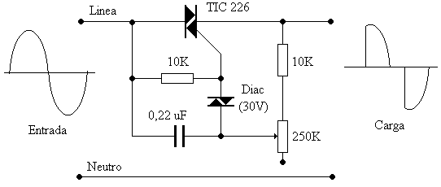

Este circuito de control permitirá disponer el esquema de experimentación que se muestra a continuación. Tenga muy en cuenta que por razones de seguridad, es imprescindible el empleo de un transformador de aislación de línea para protección del osciloscopio. Además procure que la masa de los instrumentos se conecte al neutro de la línea (puede utilizar un buscapolos para determinar cual es el conductor de fase). Si no entiende bien este punto, solicite ayuda a su profesor. Tenga presente que se debe emplear las puntas X10 para las entradas del osciloscopio.

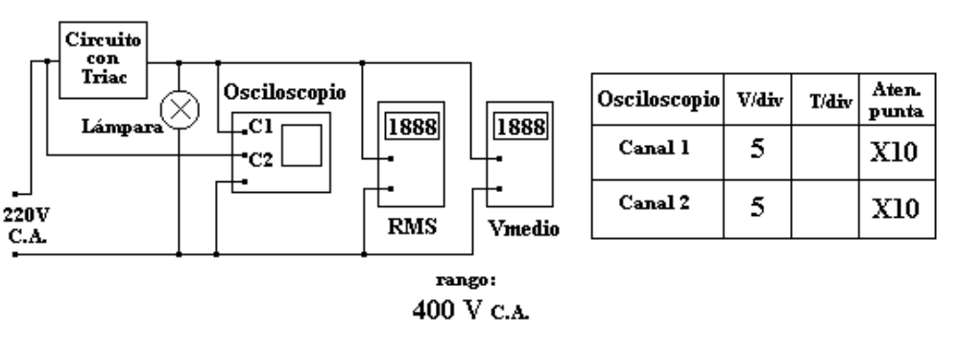

Procedimiento:

Para comenzar se medirá el valor de la tensión de entrada al circuito (Vi), a continuación se debe variar paulatinamente el control del ángulo de conducción del circuito con Triac para obtener la mayor cantidad de lecturas posibles de la tensión de salida (Vo) con cada instrumento (Se sugiere como mínimo efectuar mediciones para π/4, π/2 y para 3 π/4). El ángulo de conducción se podrá verificar con el osciloscopio. Finalmente se llevaran los resultados al gráfico correspondiente que esta normalizado en su eje de ordenadas (Vo/Vi).

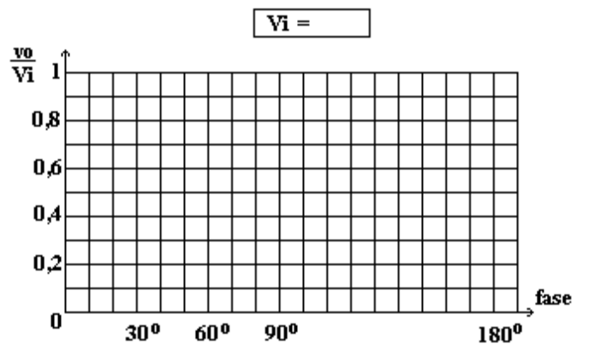
fase | Vo(1) Volts | Vo(2) Volts | Vo/vi 1 | Vo/vi 2
0°
30°
60°
90°
120°
150°
180°

Conclusiones:

Elabore conclusiones en torno a lo siguiente:

- Calcule analíticamente las cotas de corrección para el caso de formas de ondas triangulares y cuadradas y compare con los valores obtenidos prácticamente. Si hay diferencias ¿a que las atribuye?.
- Determine los valores eficaces de las formas de onda que ha usado en el experimento Nro. 1 mediante el empleo del osciloscopio midiendo valores de tensión de los oscilogramas obtenidos. Compare con las indicaciones del voltímetro de verdadero valor eficaz y elabore una lista de ventajas y desventajas de cada método.

